“Calculations of physicochemical descriptors”

(with DataWarrior)

* En la era de *big data* y la ciencia basada en datos, DataWarrior se destaca como una tecnología que combina la predicción de las propiedades fisicoquímicas de interés farmacéutico, los cálculos de quimioformáticos, el análisis de datos multivariados y la visualización interactiva con gráficos dinámicos. Las herramientas bien establecidas de quimioinformática implementadas en DataWarrior, así como los algoritmos innovadores, hacen que la tecnología sea útil y atractiva como lo revela el creciente número de aplicaciones documentadas.
* DataWarrior es un *software* abierto e interactivo utilizado principalmente en proyectos de descubrimiento de fármacos para generación, análisis y visualización de datos. Puede descargarse en la siguiente liga: <http://www.openmolecules.org/datawarrior/download.html>
* A continuación se ilustra brevemente el procedimiento para el cálculo de descriptores *druglike.*

1. Abrir el archivo “apps_database_csv_BIOFACQUIM.csv”. Se desplegará una interfaz similar a la ilustrada en la figura 1.

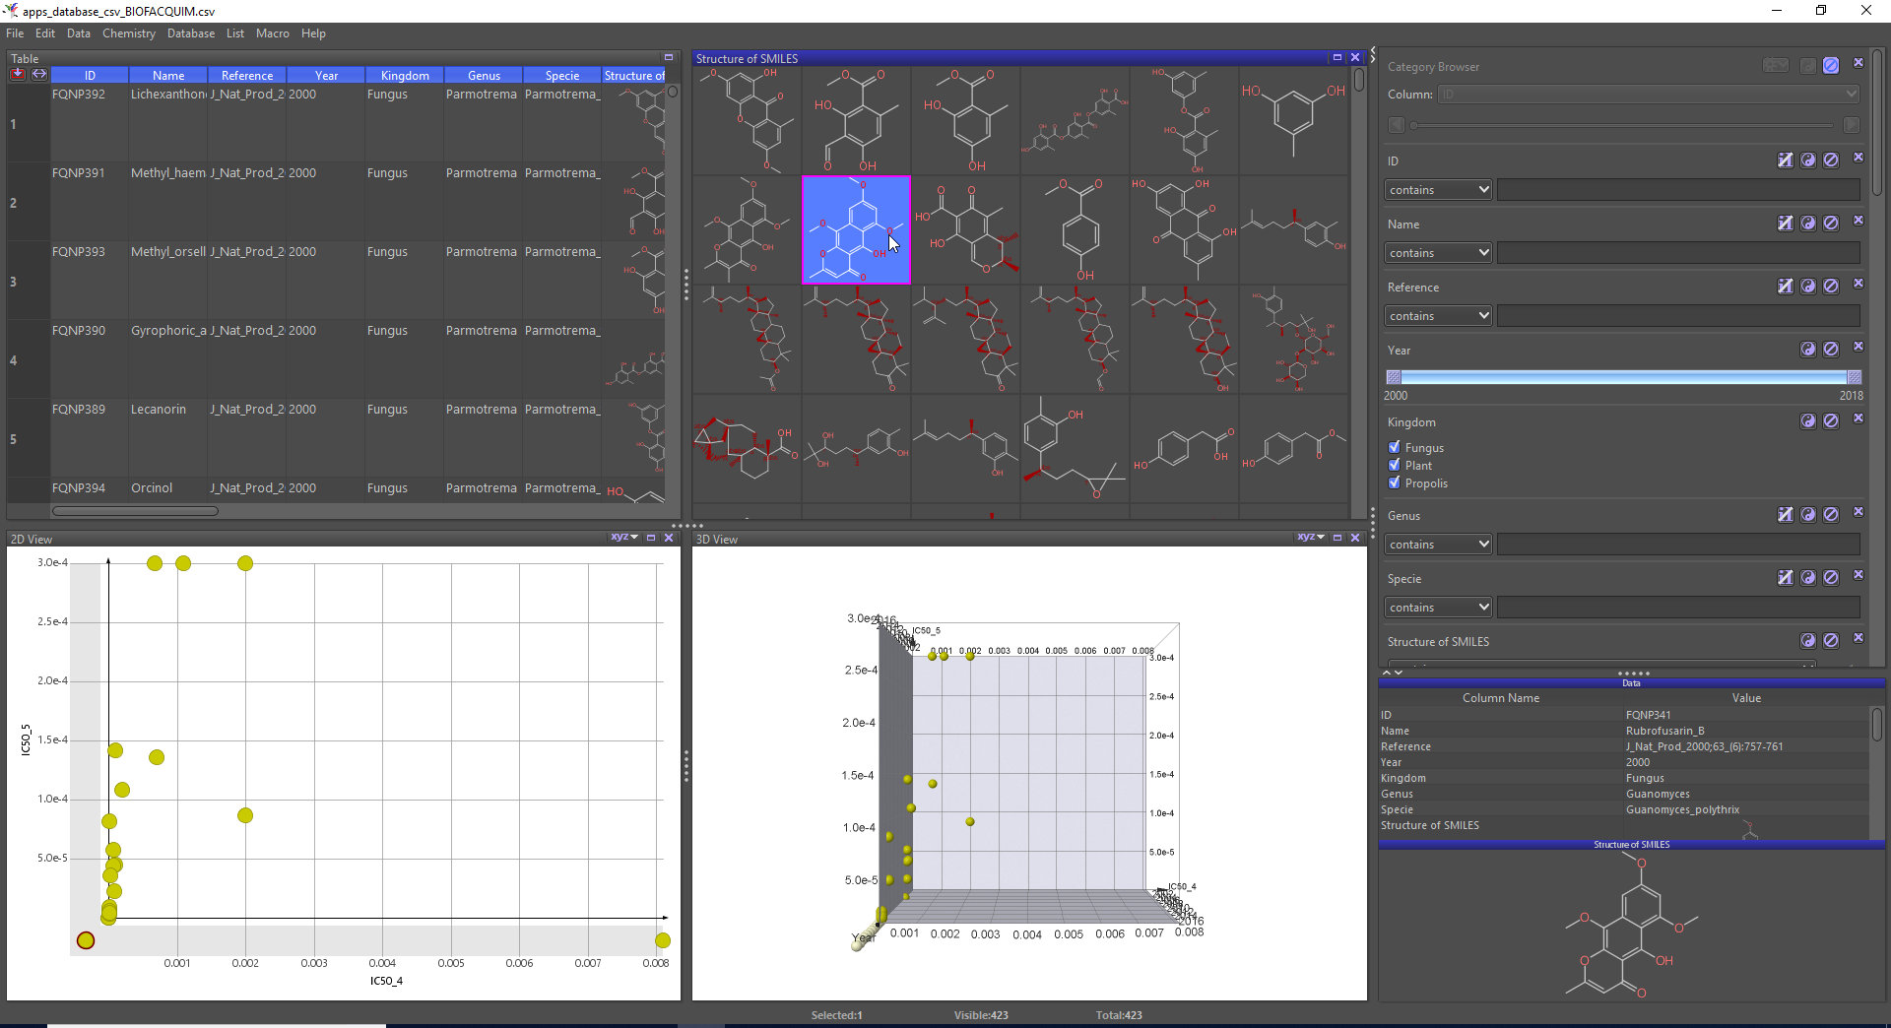

Figura 1. Interfaz interactiva de DataWarrior.

1. Clic en *“Chemistry”* → *“From chemical structure” → “Calculate Properties”.*
2. Seleccionamos los descriptores de interés. Clic *“Ok”*

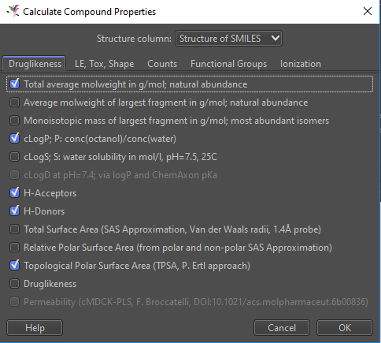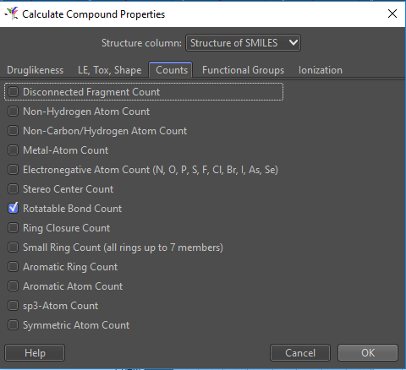

Nota: se generan columnas con los descriptores asociadas a cada molécula.

1. Visualización de espacio químico.

Nota: Las diversas maneras de representación del espacio químico se discutirán a detalle durante las próximas secciones del *workshop.* Aquí se ilustra una de ellas (Análisis de Componentes Principales - PCA).

Utilice el siguiente comando: *Data → Calculate Principal components …*

Nota: Se mostrará la varianza asociada a cada componente principal calculado. Clic “*Ok”*.

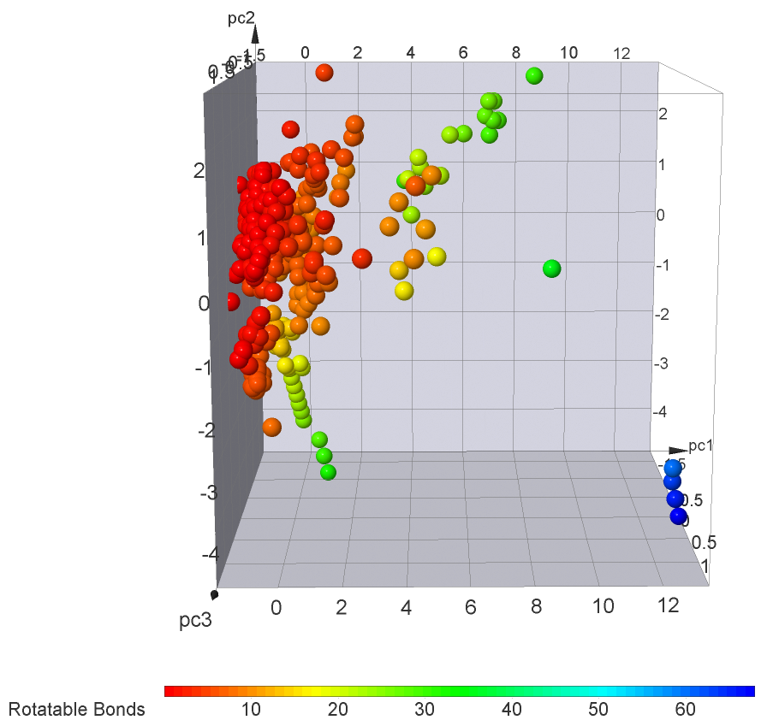

Para mayor información consultar la siguiente referencia:

<https://doi.org/10.1080/17460441.2019.1581170>

Para preguntas o comentario escribir:

[edgar.lopez.593@hotmail.com](mailto:edgar.lopez.593@hotmail.com)